Electrolux získal certifikaci Swissatest za vynikající výsledky při odstraňování bakterií a virů

Praha 30. května 2022

Přední světový testovací institut Swissatest Testmaterialien AG udělil společnosti Electrolux certifikaci pro vybrané programy spotřebičů značek Electrolux
a AEG. Získání této významné certifikace znamená, že se zákazníci mohou
s naprostou důvěrou spolehnout na spotřebiče s oceněnými programy, které zajistí tu nejlepší účinnost při odstraňování bakterií a virů v domácím prostředí. Mohou si tak každodenní život užívat naplno a bez obav.

Ta nejvyšší ochrana proti bakteriím a virům
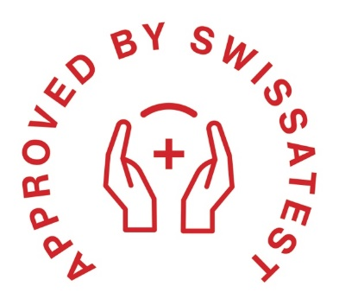
Všechny spotřebiče Electrolux a AEG procházejí nejpřísnějšími testy, pokud jde o mytí a čištění, ale tato certifikace jde ještě o krok dále a potvrdila u vybraných programů tu nejvyšší účinnost při odstraňování bakterií. Při testování se programy spotřebičů AEG a Electrolux úspěšně vypořádaly se specifickými viry, jako je bakteriofág E.coli MS2. Tento typ viru je obecně poměrně obtížné odstranit, protože má vysokou toleranci k dezinfekčním a čisticím prostředkům.

Domácnost bez obav
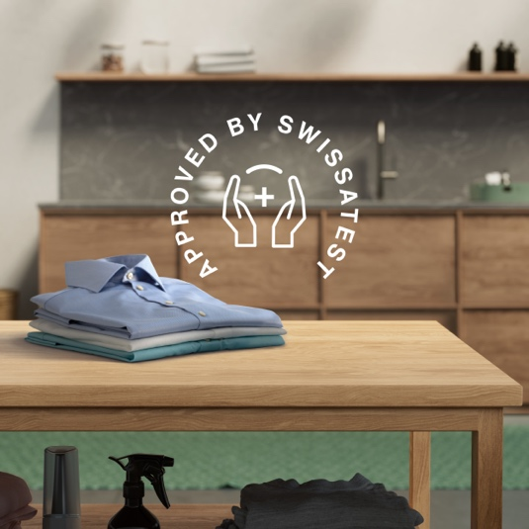
Existuje mnoho lidí, kteří mají obavy z šíření bakterií a virů, obzvlášť v dnešní době.
V nedávném průzkumu, který provedla společnost Electrolux, byl boj s bakteriemi
v popředí zájmu více než jednoho z deseti dospělých a 14 % všech Evropanů uvedlo jako hlavní důvod praní prádla právě likvidaci bakterií.
Ocenění Swissatest ještě více podpořilo dlouhodobý cíl společnosti Electrolux pomáhat utvářet lepší a zdravější prostředí v našich domácnostech v rámci udržitelnosti. Ocenění potvrzuje, že certifikované programy výrobků Electrolux a AEG odstraní až 99,99 % bakterií a virů a poskytují tak zákazníkům jistotu, že mohou každodenní život prožívat v klidu a bez obav.

Programy s certifikací Swissatest pro Electrolux a AEG
• Pro pračky a pračky se sušičkou:
Antialergický program kombinuje vlhkou páru s vysokou prací účinností a odstraňuje více než 99,99 % bakterií a virů z oblečení (včetně Staphylococcus aureus, Enterococcus faecium). Kombinace praní na 60 °C a páry snižuje množství alergenů a zajišťuje, že oblečení bude hygieničtější a 100% čisté.

• Pro sušičky prádla:
Program Extra Hygiena je vysoce účinný sušící cyklus, který využívá teploty nad 60 °C, suší a zároveň dezinfikuje prádlo a odstraňuje 99,99 % bakterií a virů (včetně Candida albicans a Escherichia coli).

Program Přikrývka suší, dezinfikuje a odstraňuje 99,99 % bakterií a virů. Při teplotě nad 60 °C tento program účinně suší přikrývky a polštáře s péřovou, prachovou i syntetickou výplní.

• Pro myčky nádobí:
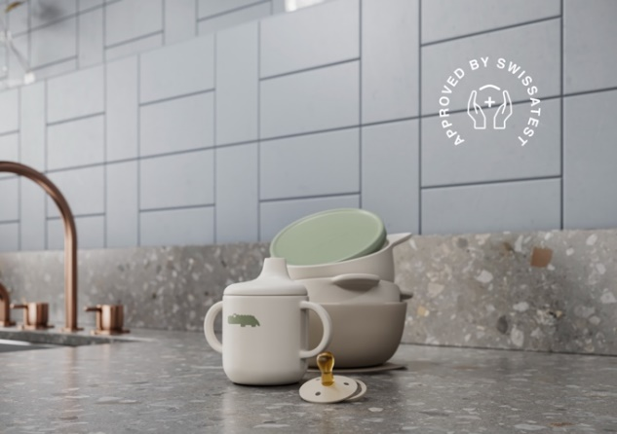
Program Extra Hygiena je vysoce účinný mycí cyklus, který odstraňuje více než 99,99 % bakterií a virů (včetně Micrococcus luteus a bakteriofága MS2). Zahrnuje výkonnou závěrečnou fázi oplachu, při níž se teplota myčky zahřeje na 69 °C a udržuje vysokou teplotu po dobu minimálně 10 minut. To zajistí téměř úplné zničení bakterií na nádobí.

Více na www.electrolux.cz, Facebooku, Instagramu nebo newsroom.doblogoo.cz

Electrolux je přední světová společnost zabývající se výrobou spotřebičů, která již více než 100 let formuje život svých zákazníků k lepšímu. Přicházíme s novým pojetím toho, jak miliony lidí prožívají chuť, péči o oděvy a svůj vlastní wellbeing, a prostřednictvím našich řešení a činností vždy usilujeme o to vést lidskou společnost v cestě za udržitelností. Pod našimi značkami Electrolux, AEG a Frigidaire prodáváme každý rok přibližně 60 milionů domácích spotřebičů na více než 120 světových trzích. V roce 2021 dosáhla společnost Electrolux tržeb ve výši 126 miliard SEK a zaměstnávala 52 000 lidí po celém světě. Další informace najdete na webu www.electroluxgroup.com.

